ボーム＆メルシエのハンプトンが
放つ秋の煌めき

長方形のシルエットをもつ二つのエレガントな新作レディスモデルが登場いたします。K18ピンクゴールドケースにブラックアリゲーター ストラップの組み合わせ、もう一つはスティールケースにスティールとピンクゴールドキャップドスティールというバイカラーブレスレットの組み合わせです。

どちらもボーム＆メルシエ独特のスタイルです。

凛とした佇まい、ミニマリストのライン：洗練を極めたデザイン

美しさを極限まで追い求めたボーム＆メルシエの感性を体現しています。ハンプトンのパワーは一目で感じることができます。落ち着きのあるスタイリッシュな気品の中に独特の個性を備えています。メゾンが大切にするディテールは、繊細なケース、美しくピュアなラインとカーブ、柔らかなアングル、長方形の中の長方形、繊細なミニッツトラック、インデックスとのバランスなどに感じられます。豊かな創造性と優れたノウハウのみが実現することのできるディテールがすべてグラフィックにまとめられています。ボーム＆メルシエは200年近く時計製造ビジョンを継承しています。ポール・メルシエが1918年にウィリアム・ボームと共に創業した時から守り続けている哲学です。ハンプトン コレクションとそのアールデコのヴィンテージなスタイルは、1994年以来創造的なヘリテージとして受け継がれています。

1994年以来大胆な感性を発揮するコレクション

偉大なハンプトン コレクションは、1994年、それまでのスティールのシェイプウォッチの歴史に新風を吹き込みました。長方形のケースの美しくピュアなラインとカーブ、柔らかなアングルは1960年代の有名なモデルにインスパイアされ、1920年代のアールデコ様式を取り入れています。当時のデザイン感性を表したミニッツトラック、クラシックでエレガントなバランスのよさをベースに多くのバリエーションが生まれました。ステンレススティールまたはゴールドのケース、カラーダイヤル、シンプルなデザインまたはダイヤモンドがセットされたジュエリーのようなデザインなどが展開されています。グラフィックと色彩を駆使した効果により理想的なプロポーションを強調。どんな時代にもフィットするメンズ・レディスのこれらのタイムピースは、ボーム＆メルシエの伝統を引き継ぎ、絶対的なエレガンスを体現しています。スポーティなハイテク素材を使った1998年のモデルハンプトン « K »は、ブラックのKevlar®ファイバーストラップを組み合わせています。2000年にはカーブを強調したゴールドのハンプトン ミレイスを発売、続いてハンプトン スピリットのパノラマケースはスクリーンと情報の遍在性にオマージュを捧げました。一方ハンプトン シティは現代の都市建築にインスパイアされています。

芸術的な表現に適しているハンプトン ウォッチの長方形のフォルムは絵画を思わせます。画家のピエール・スーラージュの作品をウォッチの世界に投影する試みから生まれたモデルの中にウートルノワールがあります。ハンプトン«ピエール・スーラージュへのオマージュ» ウォッチは、ボーム＆メルシエが創業時から体現する時計とデザインの対話を実現しました。複雑な技術と優れたデザインを備えたこのタイムピースはミニチュア化され、ブラックのもつパワー、その深みと光、立体感を画家の視点でとらえました。マット、セミマット、シャイニーなどの繊細なニュアンスとそれらを重ねた効果が魅力的です。

ハンプトンはエレガントでプレシャスなディテールに満ちています。

ハンプトンM0A10752とM0A10751のエレガントなスタイルは、美しい職人技と希少な素材を好むボーム＆メルシエのエレガンスをよく表しています。そしてウォッチもジュエリーと同じように日々の大切な装いの一部であると考える女性たちの心を魅了しました。

ハンプトンM0A10752のケースはK18ピンクゴールドで、この素材はコレクションに新たなラグジュアリー感とエレガンスをもたらしています。ハンプトンM0A10751のケースはスティールで、大胆なコントラストを見せています。どちらも洗練された明るい仕上げで、オパリングレインのシルバーダイヤル、ゴールド仕上げのアラビア数字、インデックス、針など、スイスのレ・ブレネのマニュファクチュールのクラフツマンたちの心のこもった作業の賜物です。リューズはPVD加工のスティールで、黒めのうのカボションスタイル。このストーンは秘めたパワーと実践的であることを表し、忍耐力、生命力、変化の力を与えるとされ、タイムピースにシックな物語をもたらします。

クラシックで同時に現代的なハンプトンM0A10752に組み合わせたブラックアリゲーターストラップが、このゴールドピースをさらに引き立てます。

ハンプトンM0A10751には3列リンクの一体型ブレスレットを組み合わせました。スティールのリンクとピンクゴールドキャップドのリンクが交互に並びハーモニーを奏でます。このバイカラーのリンクはボーム＆メルシエが当初から得意としてきたものです。ハンプトン コレクションではすでに使われていましたが、1973年にはリビエラ コレクションにも採用され、中央にゴールドのリンク、左右にスティールのリンクを組み合わせていました。コレクションの次の世代からは常にバイカラーブレスレットを採用しています。リネア、ケープランド、そしてクリフトン、クラシマ、プロメスのコレクションでもメンズ、レディスの両方でも採用されました。

ハンプトンM0A10752

オパリングレインのダイヤルを彩る長方形の中の長方形。とても繊細なグレーのミニッツトラックが外周を走ります。12時と6時位置にはアラビア数字、インデックスとファセット付剣型の時針と分針の全てはゴールド仕上げです。ストレートのスレンダーなラインの魅力がくっきりと浮かび上がります。

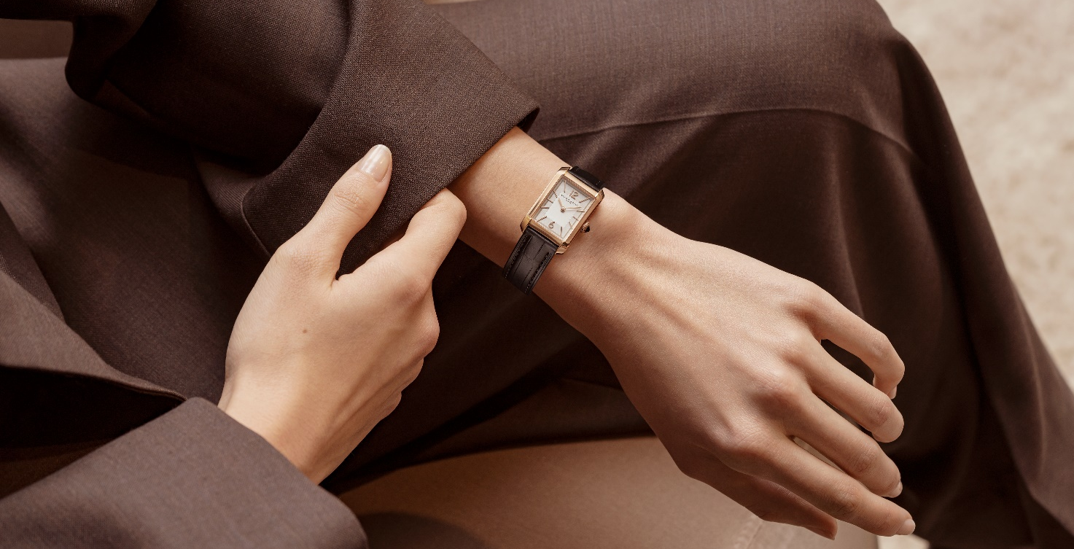

K18ポリッシュピンクゴールドとチタンのケースは、女性の手首にぴったりのボーム＆メルシエ独自のプロポーションとなっています。その象徴的なロゴは黄金比率を示すギリシャ文字のPhiです。サイズは35 x 22.2ミリ、厚さは6.9ミリ。傷のつきにくいカーブのサファイアガラスが時計の正面を保護します。ゴールドカラーPVD加工スティールのリューズは黒めのうのカボション。チタンのフルケースバックにはエングレービングが可能です。

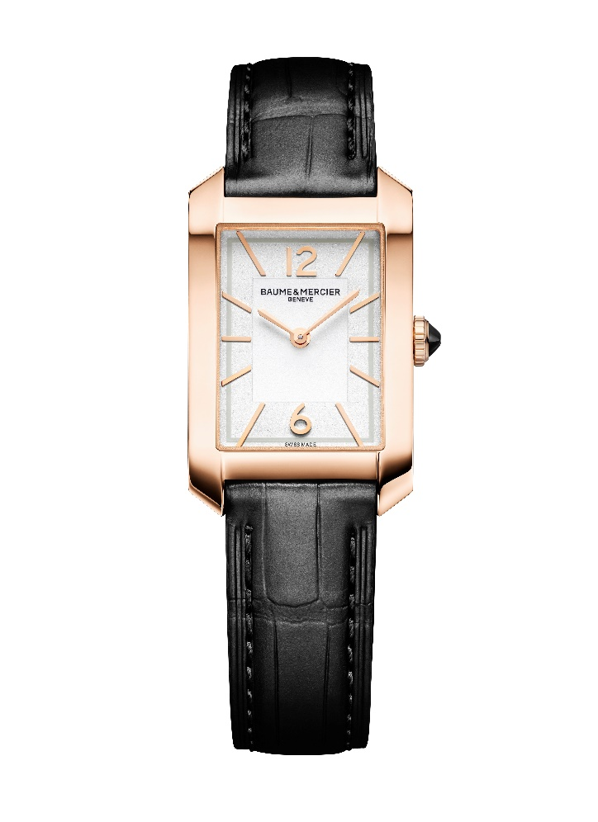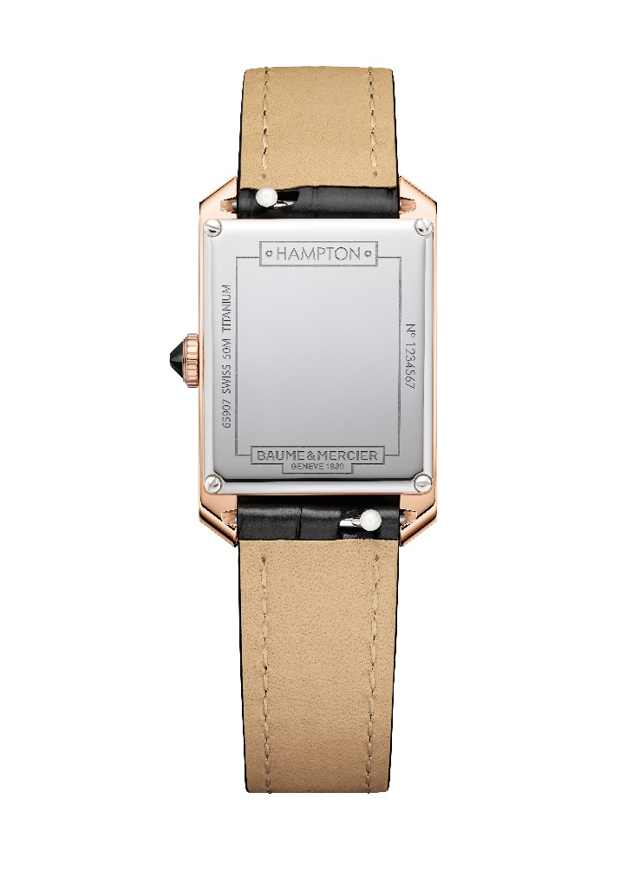

交換可能ストラップは竹班ブラックアリゲーターで、同色のオーバーステッチ付。信頼性の高いバネ棒を使用したシステムにより、特別なツールなしで自身で簡単に交換することができます。
ストラップは、ゴールドPVDスティールのピンバックル付きです。

このモデルは8年間のパワーリザーブを備えたクォーツムーブメントを搭載しています。防水は5気圧（約50 m）となっています。

ハンプトンM0A10751

12時と6時位置にはアラビア数字、そしてゴールド仕上げのインデックスが並びます。ファセット付剣型のゴールド仕上げの針がグレーのミニッツトラックの上を回り、オパリングレインの明るいダイヤルに調和しています。

ケースは35 x 22.2ミリ、厚さは6.9ミリで、ゴールド仕上げとステンレススティールのポリッシュ仕上げのコントラストが際立ちます。傷のつきにくいカーブのサファイアガラスが時計の正面を保護します。リューズはゴールドPVD仕上げのスティールで黒めのうのカボション。フルケースバックは、エングレービングでパーソナライズすることが可能です。

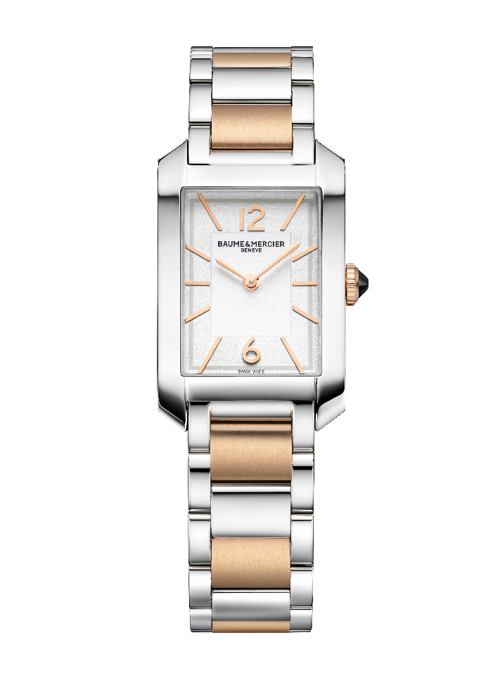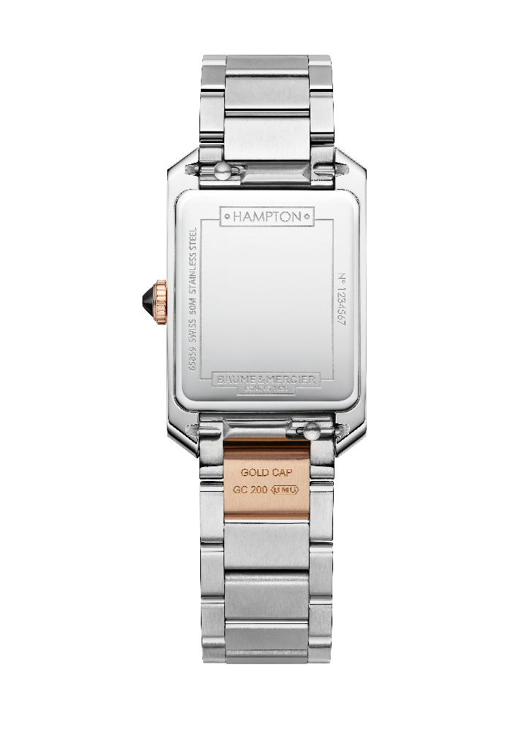

しなやかで使いやすい一体型ブレスレットは3列リンクで、ステンレススティールとピンクゴールドキャップド(GC200)スティールのポリッシュ／サテン仕上げを組み合わせており、交換可能です。信頼性の高いストレートのバネ棒のシステムにより、ツールなしでストラップを自身で簡単に交換することができます。
安全ボタンが付いたトリプル・フォールディング・バックルもステンレススティール製。

8年のパワーリザーブをもつクォーツムーブメントを搭載しており、防水は5気圧（約50 m）となっています。

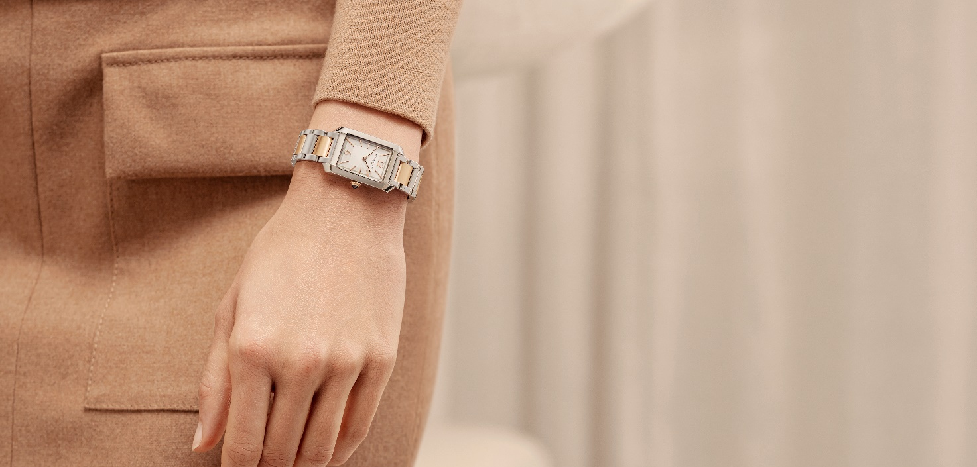

美しい長方形のタイムピース、ハンプトンは歴史を通じて証明してきたブランドの創造性を象徴しています。独特のフォルムをベースに展開したこの二つのモデルは、控えめなエレガンスを表現したタイムピースとなっており、洗練されたスイスウォッチを見事に体現しています。

インフォメーション：

モデル：「ハンプトン」 10752
発売時期：2024年10月

モデル：「ハンプトン」 10751
発売時期：2024年10月

ボーム＆メルシエについて

1830年、スイスのジュラ地方で創業したボーム＆メルシエは世界的な評価を受けている老舗のウォッチメゾンです。スイスのジュラ地方の自然に囲まれたアトリエとジュネーブの本社から、メゾンは最高品質のタイムピースをお客様にお届けしています。時代のニーズに合わせ、デザインとイノベーションの融合を繰り返しながら、ボーム＆メルシエは独自のデザインを追求し、妥協を許すことなく最高品質の時計製造に向き合い続けてきました。それは創業当初から変わることなく今もなお歴史を刻み続けています。創業者ウィリアム・ボームとポール・メルシエとの出会い以来一貫しており、クラシックとクリエイティビティ、伝統 とモダン、エレガンスと個性を融合した、かつてないほどの時計製造を現代版として具現化し追求し続けています。

www.baume-et-mercier.com

